Weź udział w konkursie!
Dołącz do „Śniadaniowych Roślinożerców” marki Flora
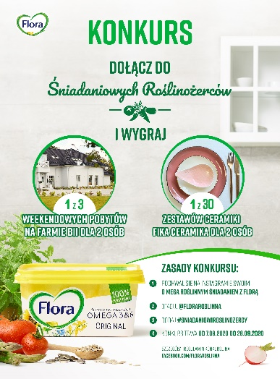
Przyszłość jest roślinna, a nasze wybory mają znaczenie. Dlatego przygotowując codzienne śniadanie, sięgaj po roślinne produkty i weź udział w konkursie marki Flora - „Śniadaniowi Roślinożercy”. Wystarczy, że na profilu na Instagramie wrzucisz zdjęcie swojego roślinnego śniadania z Florą, oznaczysz na nim profil @floraroslinna i w opisie dodasz hashtag akcji: #SniadaniowiRoslinozercy. Do wygrania atrakcyjne nagrody - pobyt na farmie Bii dla 2 osób i piękne zestawy śniadaniowe polskiej ceramiki. Konkurs trwa do 28 września 2020 r.

Rośliny są O MEGA!
Marka Flora zachęca do tego, byśmy zmieniali swoje nawyki i zaczynali każdy dzień od zdrowego śniadania opartego na roślinach z wykorzystaniem Flory. Dzięki temu, poczujemy się lepiej i przyczynimy się do dobrobytu naszej planety. Szczególnie, że nawet mała zmiana robi różnicę!
By zachęcić konsumentów do podjęcia wyzwania, Flora rusza z konkursem na Instagramie. Każdy, kto chciałby wziąć w nim udział, powinien opublikować zdjęcie roślinnego śniadania z Florą na swoim instagramowym profilu, oznaczając profil marki @floraroslinna i w opisie dodając dedykowany hashtag konkursowy: #SniadaniowiRoslinozercy. Nagrodami w konkursie są: weekendowe pobyty na farmie Bii dla dwóch osób, a także śniadaniowe zestawy ceramiki Fika. Zgłoszenia można publikować do 28 września 2020 r. Szczegóły i regulamin akcji znaleźć można na profilu marki Flora na Facebooku: www.facebook.com/floraroslinna.
Roślinny ambasador Flory - erVegan
Ambasadorem akcji „Śniadaniowi Roślinożercy” został dietetyk i bloger — Eryk Wałkowicz, znany jako erVegan, który pokazuje, że dieta roślinna może być zbilansowana, smakowita i pełna niespodzianek. W ramach akcji prezentuje on inspirujące przepisy na wege śniadania, publikując je na swoich kanałach na Instagramie, Facebooku oraz na blogu. W ten sposób zachęca on odbiorców do podjęcia roślinnego wyzwania marki Flora.
Więcej inspiracji oraz informacji na temat akcji „Śniadaniowi Roślinożercy” znaleźć można na Facebooku i Instagramie marki Flora – Flora Roślinna.
------
Flora – 100% roślinna
Idealnym uzupełnieniem diety roślinnej są w 100% roślinne produkty marki Flora — Flora Original, Flora Light i Flora Gold, powstałe na bazie wysokiej jakości olejów roślinnych: słonecznikowego, lnianego i rzepakowego. Produkty stanowią doskonałe źródło korzystnych dla zdrowia nienasyconych kwasów tłuszczowych Omega-3 i 6. Charakteryzuje je także świetny smak. Są odpowiednie dla wegan i wegetarian, nie zawierają też konserwantów. Flora Light to produkt, po który sięgać mogą także osoby z nietolerancją laktozy. Produkty marki Flora doskonale wpisują się w ideę zbilansowanej diety roślinnej, a przy tym pomagają zadbać o zdrowie serca.

Kontakt prasowy:

Anna Trela Joanna Szałasz
pr manager specjalista public relations
e-mail: anna.trela@yellowcups.pl e-mail: joanna@yellowcups.pl
tel.: +48 733 070 360 tel.: +48 536 410 824

